Windows用户常常会遇到“程序未响应”这样的系统提示，要么手动强行终止，要么继续等待期响应，不过大多数程序出现此问题时，很难再活过来了。  
这个问题在Windows 7中也是常常遇到，怎么样才能缩短程序响应时间呢？其实很简单，方法如下：  
运行注册表，依次展开到HKEY_CURRENT_USER\Control Panel\Desktop，然后在右侧窗口空白处单击右键，新建一个“DWORD 32位值”。   
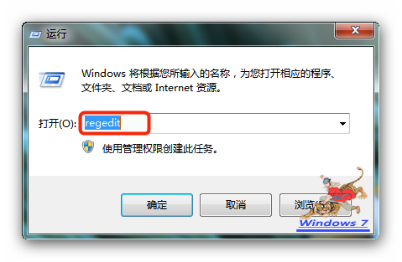  
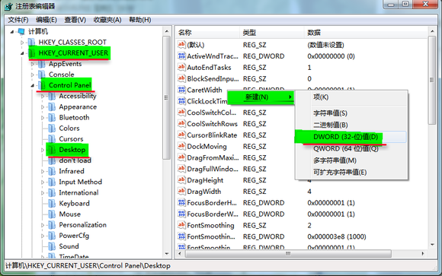  
重命名为 WaitToKillAppTimeout  
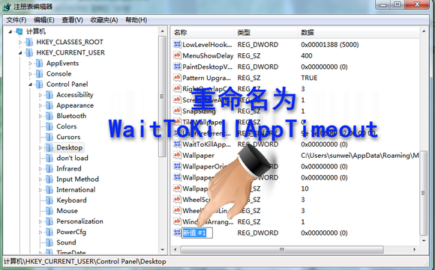  
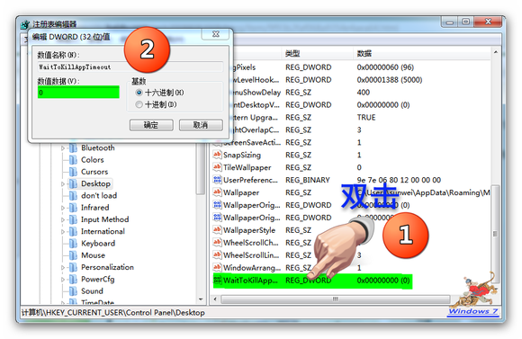  
再确认一下该键值的数值为0后，保存修改后退出即可。  
  
通过上面的修改，可以有效的缩短程序在Windows 7的系统响应时间，从而避免出现系统假死等问题的出项。